اليوم :  التاريخ : / / 14هـ | الوحدة الثانية: كيمياء المادة– الفصل الثالث : تركيب الذرة  الدرس الأول : نماذج الذرة (2) | الصف :  3 / | الاسم | 12
(( تجربة كروركس ))
أولا : أكمل الفراغات لتجربة وليام كروكس لإثبات نظرية دالتون للذرة :
أجرى العالم .. وليام كروكس .. تجاربه على نظرية دالتون وذلك باستخدام أنبوب .. زجاجي ... مفرغ من ... الهواء .....
وثبت بداخلة قطعتين ..... معدنيتين ...... تسميان .... قطبين ...... الأول .... الأنود ( المصعد ) ....... وشحنته ..... موجبة .....
والثاني ........ الكاثود ( المهبط ) .......... وشحنته ... سالبة ....... وأوصلهما ... بالبطارية ..... عن طريق .... الأسلاك ........
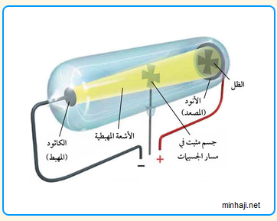
ووضع بوسط الأنبوب جسم على شكل .... + ..... وعند توصيل الأنبوب بشكل مفاجئ توهج باللون ... الأخضر .....
وظهر .... ظل ..... الجسم المثبت في وسط الأنبوب على الطرف المقابل .
وقد فسر كروكس ذلك بأن هناك شيء يشبه .... الشعاع الضوئي .. ينتقل في .... خط مستقيم ........
من .. المهبط ...... إلى .. المصعد ....... مما أدى لظهور ظل الجسم المثبت في الوسط.
سمي ذلك الأنبوب بــ ... أنبوب الأشعة المهبطية .... وذلك بسبب إن الأشعة تنتج عن .... المهبط ...
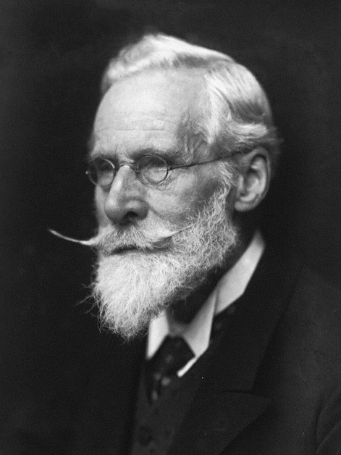
وقد استخدم هذا الأنبوب في شاشات ..... التلفاز ........و .... الحاسوب ........
الأشعة المهبطية : هي عبارة عن سيل من الجسيمات الصغيرة تنتج من الكاثود ( المهبط )

(( اكتشاف الجسيمات المشحونة ))
ثانيا:أكمل الفراغات اكتشاف الجسيمات المشحونة لطومسون :
احتار العلماء في الضوء الأخضر في إذا كان ... ضوء ... أو ... جسيمات مشحونة .. فقام العالم ....... طومسون .......
بوضع ... مغناطيس ...... بالقرب من أنبوب كروكس عند تشغيله فلاحظ ....... انحناء ... الشعاع
وبما أن المغناطيس لا يؤدي لانحناء .. الضوء ... فقد استنتج أن الشعاع عبارة عن .....جسيمات مشحونة .. تخرج من المهبط .
وعند تكرار التجربة بغازات وفلزات مختلفة وجد أن الجسيمات المشحونة هي نفسها التي تنبعث وعند ملاحظته أن هذه الجسيمات
تنجذب نحو ... المصعد ... ذو الشحنة .. الموجبة ..... أيقن أن هذه الجسيمات لابد أن تكون .... سالبة ....... الشحنة وسماها ..... الإلكترونات ........
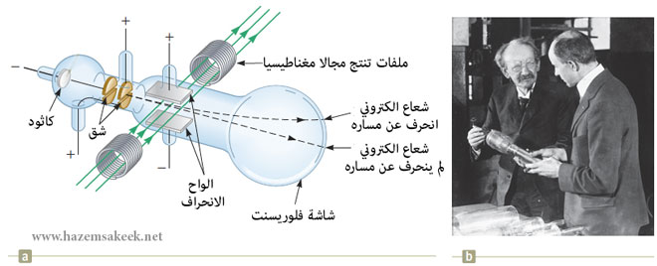

ثالثا: حدد مجموعة الأفكار لنموذج طومسون للذرة :
- الذرة عبارة عن كرة متجانسة موجبة الشحنة يتوزع بها إلكترونات سالبة الشحنة .
- الذرة لا تكون متعادلة دائما لأن عدد الإلكترونات قد يزيد أو يقل .
